上海冠龙阀门机械有限公司

TOP GP服务月报

2017 年09月

**月报制作日期：　　2017-10-18**

鼎捷软件 中国区制造事业群/华东T方案交付中心/客户服务部 制作

目录

一、网络授课计划 3

二、问题处理篇 4

三、系统软硬件自检篇 5

四、系统技巧分享 6

五、案例分享 7

六、反馈调查 10

# 

# 一、网络授课计划

为感谢您对鼎捷TOP GP系统一直以来的信任和支持，T交付客服中心从专业服务多年的服务人员中，挑选出资深骨干组成讲师团队，结合日常服务案例及服务经验，为您开发出一系列以“客户常见问题”为课题的免费网络在线培训课程，在此我们诚邀您的参加！

课程：**多角贸易中99站别的使用介绍**

授课时间：2017年10月31日

14:30-14:45（网络测试）

14:45-15:15（授课）

15:15-15:30（答疑）

授课人：黎方

建议参加人员：MIS、采购、销售

课程链接网址：

# <http://t.cn/ROCXivH>

# 二、问题处理篇

|  |
| --- |
| * **问题结案率** |
|  |
| * **问题模块分布** |
|  |
| * **问题类型分布** |
|  |
| * **请及时将E-S系统中已解决的问题结案，并填写对问题答复的满意度。** |

# 三、系统软硬件自检篇

|  |  |  |  |
| --- | --- | --- | --- |
| **检查项** | **严重度** | | **参考建议** |
| **1、TIPTOP疑似死进程** | **低** | | **未发现超长运行的程序进程。** |
|  | | | |
| **2、磁盘空间使用状况** | **低** | **未发现使用量达90%以上的磁盘！** | |
|  | | | |
| **3、表空间使用状况** | **低** | **表空间使用状况良好。** | |
|  | | | |
| **4、数据库重计-analyze** | **中** | **可以优化程序运行效能，建议每周重计。** | |

# 四、系统技巧分享

**系统不起画面的检查及解决方法**

* 检查是否已开启GDC;
* 检查GDC端口是否与Xshell中的一致。（此种情况通常发生在远程桌面连接中）

由于Xshell中默认的连接端口为6400，若GDC端口不为6400，则需要调整Xshell中的端口与GDC中的一致。

Step 1. 使用echo $FGLSERVER查看连接端口

C:\Users\kay\AppData\Roaming\Tencent\Users\35697226\QQ\WinTemp\RichOle\P~M6HD1GWEZK%8``FD@{~5G.jpg

Step2. 更改连接端口，更改端口语句export FGLSERVER=IP:端口，例下图将连接端口更改为6401



* 检查环境变量中的IP是否与本机一致。（此种情况通常发生在VPN连接后）

Step 1. 查看环境变量中的IP，使用echo $FGLSERVER。

Step2. 查看本机IP，cmd.exe 中输入ipconfig进行查看，如下图。

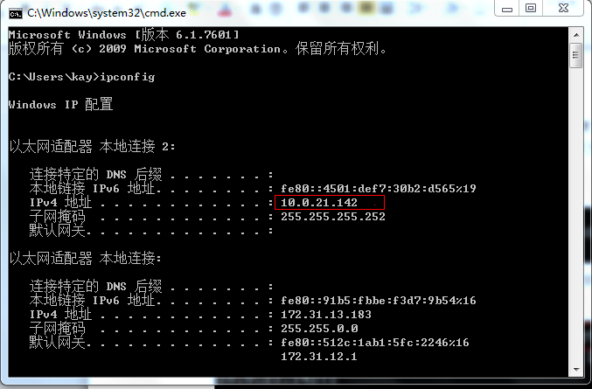

Step3. 如不一致，则需要在ERP系统中调整环境变量中IP，调整语句export FGLSERVER =10.0.21.142

* 检查本机6400端口是否是通的。（通常发生在本机重装系统后或突然出现此情况）

Step 1. 使用telent 本机IP 端口，如下图，测试端口是否是通的。

下图为通的。



Step 2. 如不通，则可能是由防火墙、杀毒软件拦截了6400端口。可暂时关闭防火墙、杀毒软件，然后看是否可以开启画面。

# 五、案例分享

**保证金的收款与冲账**

“[保证金](http://baike.baidu.com/view/35022.htm)是指用于核算存入银行等[金融机构](http://baike.baidu.com/view/56260.htm)各种保证金性质的[存款](http://baike.baidu.com/view/51830.htm)。如：在[证券市场](http://baike.baidu.com/view/165400.htm)融资购买证券时，[投资](http://baike.baidu.com/view/7581.htm)者所需缴纳的自备款”

* 当公司收到客户的保证金，可参考如下做法：

在anmt302中存入相应的保证金，产生暂收单到axrt300(无分录)。

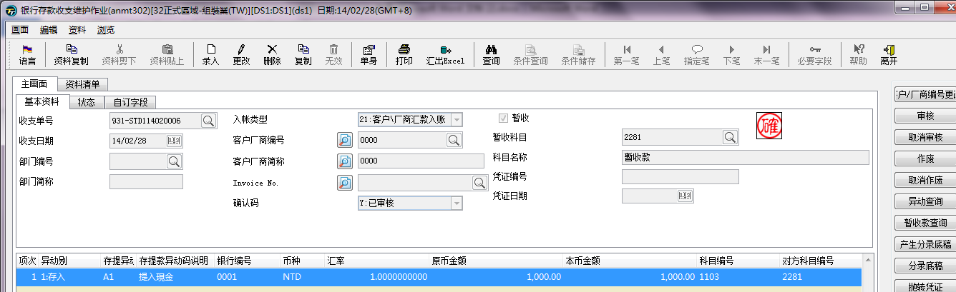

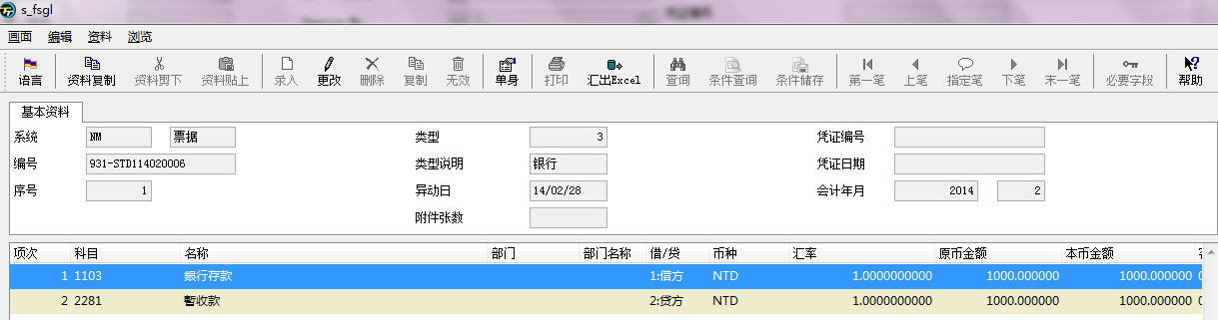

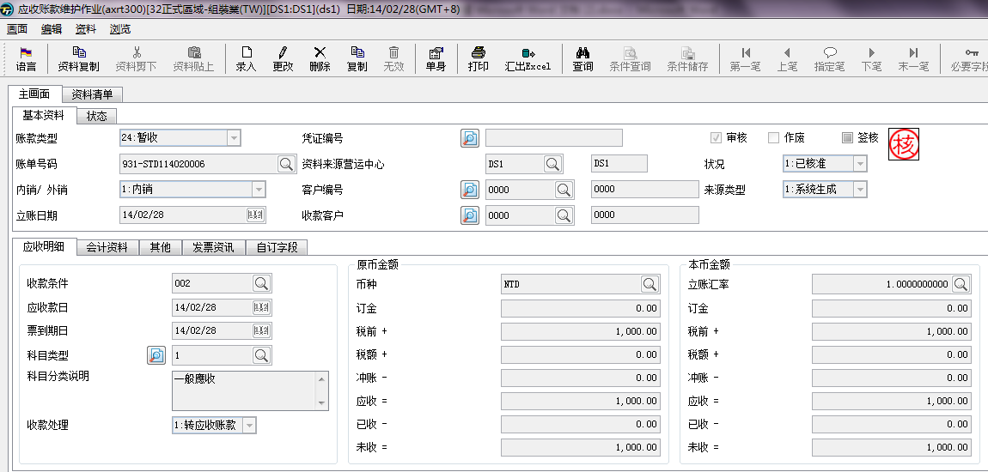

* 如果将保证金不在退换给客户，而是直接在冲应收，可以使用axrt400。

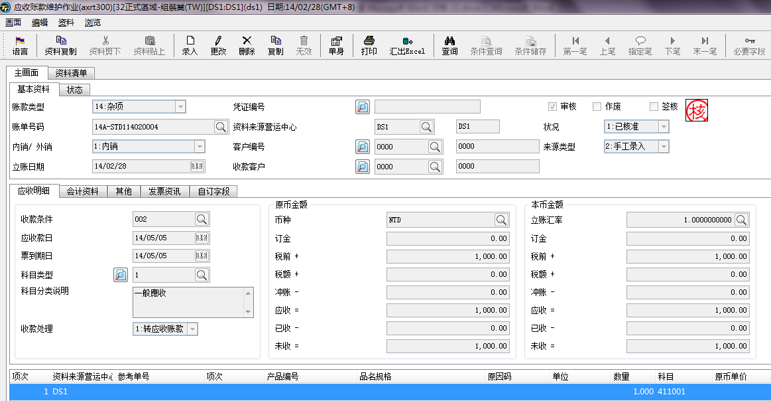

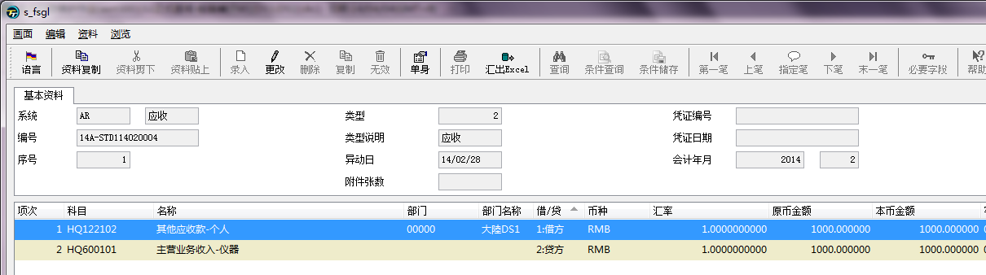

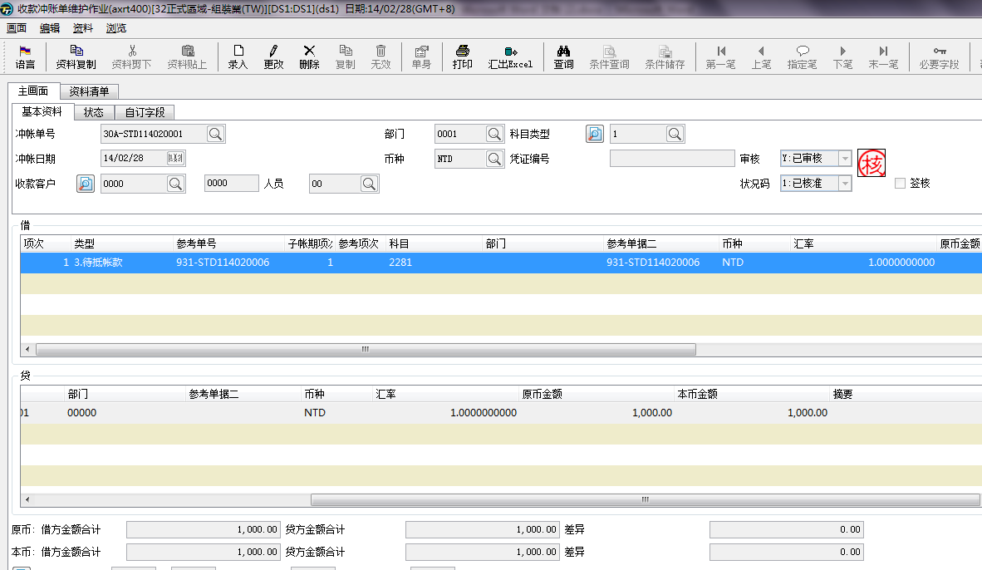

* 如果将保证金退给客户，用收款冲账单把暂收冲掉，做个中转科目，然后在anmt302提出，也通过中转科目。

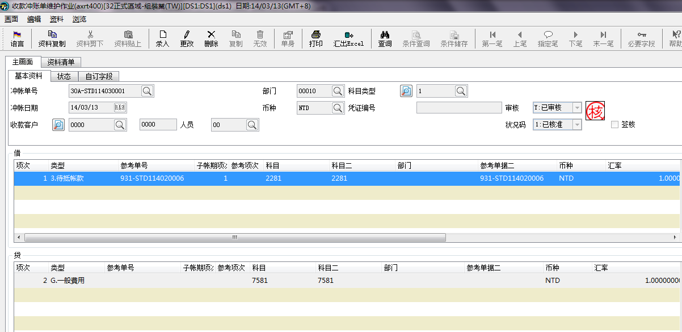

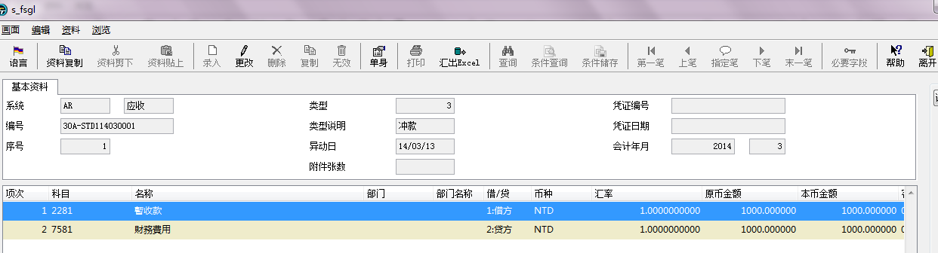

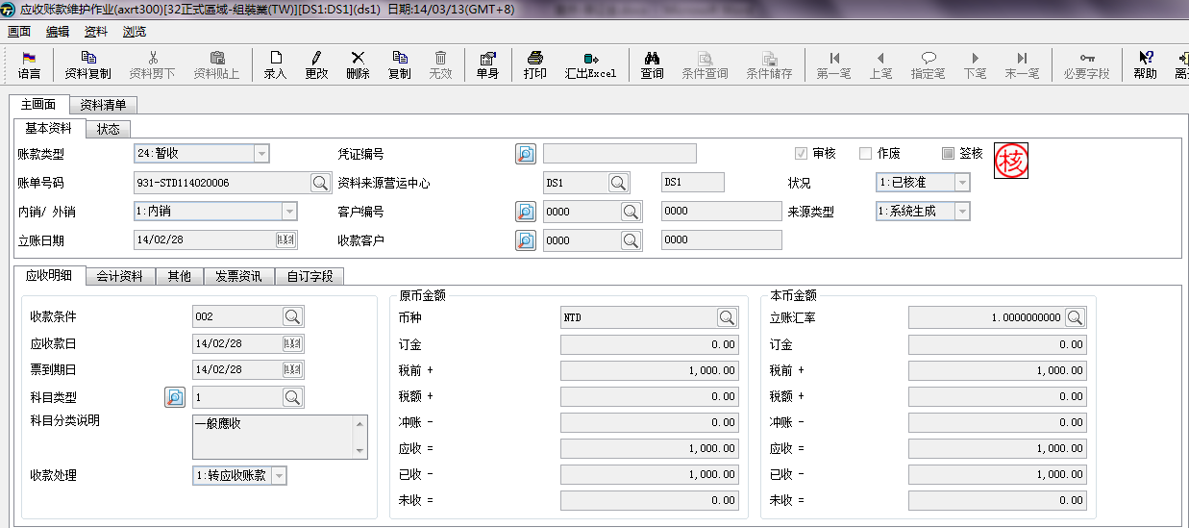

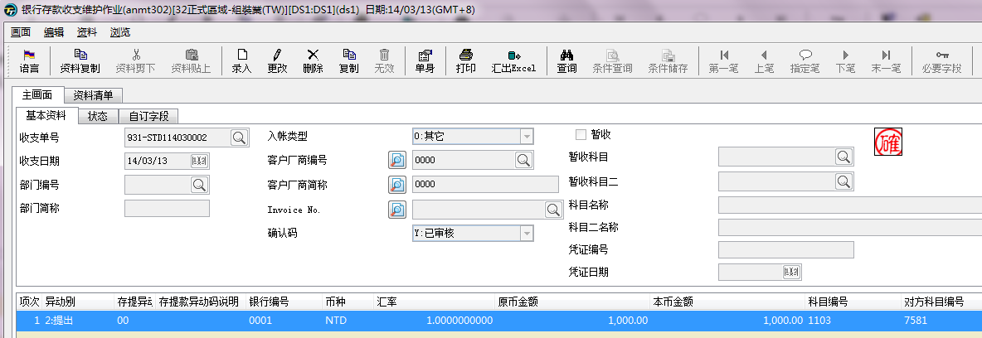

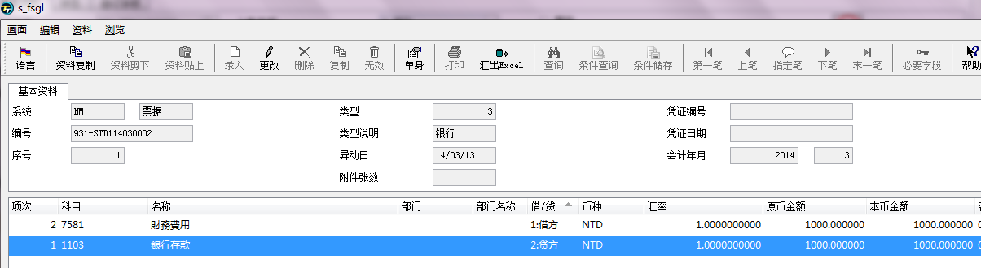

# 六、反馈调查

尊敬的客户：

您好！

烦请您抽出宝贵的时间填写附件“常规自检项”中的内容，以便我们对系统财务模块的使用状况进行分析和建议。

烦请您再抽空对附件“本月问题清单”中的问题处理情况再次确认和反馈。

谢谢合作！

以上即为本次简报全部内容，您若对其中内容有任何建议或疑问，可按照下面的联络方式与我们沟通，谢谢合作！

服务窗口：濮芳莲 电话: 025-68036149 Mail: [pulf@digiwin.c](mailto:pulf@digiwin.c)om

服务主管：匡晓君 电话: 025-68522718 Mail: [kuangxj@digiwin.c](mailto:liudong@digiwin.biz)om

E-Service 网址： <http://eservice.digiwin.com.cn/>